**中泰微周刊（10.24-10.31）**

**企业头条**

**01 喜讯|恭喜集团正式进驻黑龙江工程学院项目！**

10月26日，集团的安保团队以饱满的精神面貌、整齐的着装、威武的英姿正式入驻黑龙江工程学院，全力承担起校园安全护卫的重任，为学院内的数万师生筑起安全防线。

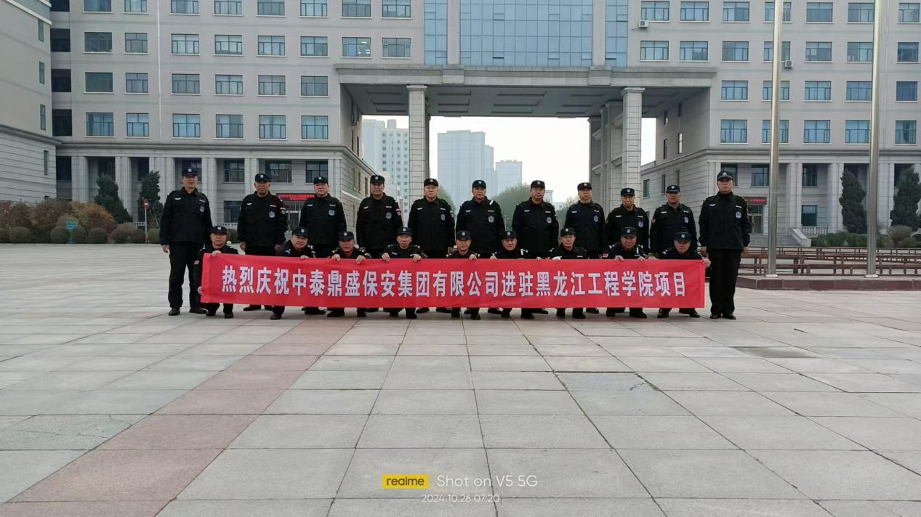

这是集团凭借着良好口碑、专业能力以及优质服务，再次获得市场认可与肯定的有力证明。

集团高度重视该项目的进驻工作。在前期准备阶段，集团精心挑选着一批身体素质过硬、作风优良且具备良好职业道德和专业知识的安保人员。随后，对这些入选的人员进行了全面系统的培训。培训内容涵盖安保理论知识、应急处理技能、礼仪规范等多个方面，并通过理论讲解、案例分析和实际操作演练等多种形式，确保每位安保人员都能熟练掌握相关技能和知识，切实提高他们应对校园突发事件的能力。

与此同时，集团积极与学院的相关部门沟通协作，提前熟悉学院的校园布局、人员流动规律、安全重点区域等情况，以制定更加具有针对性和贴合实际的安保方案。并且也与学院建立起了高效的信息沟通机制，确保在日常工作能够及时交流和快速处理各类问题。

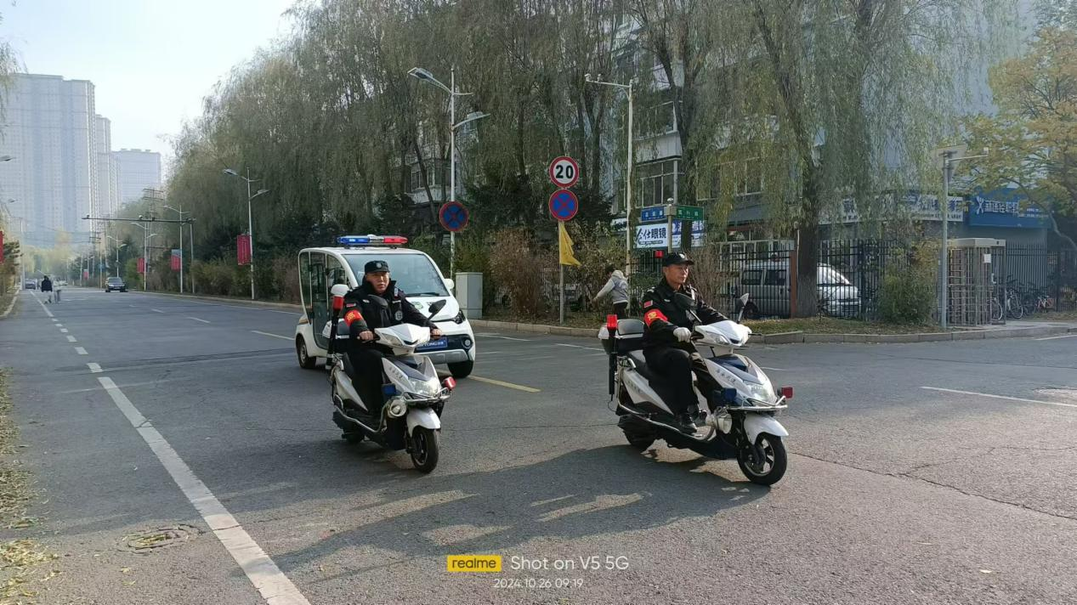

由于黑龙江工程学院占地面积广，师生众多，为更好地解决安保人员巡逻中的困难，有效提升安保人员处置校园突发事件的效率，集团积极协调配置了安保巡逻车，大大增强了校园安保工作的机动性和及时性，为保障师生的生命财产安全提供有力支持。

交接仪式完成后，队员们在队长的带领下熟悉校园环境、了解岗位职责，迅速进入到工作状态。他们依据前期部署工作以及校园工作的职责和特点，严格按照既定的巡逻路线和时间节点进行24小时不间断的巡逻制度，并借助校园视频监控系统，对校园内外进行全方位、无死角的监控，确保一切的安全隐患都能够被及时发现并且扼杀在摇篮之中。

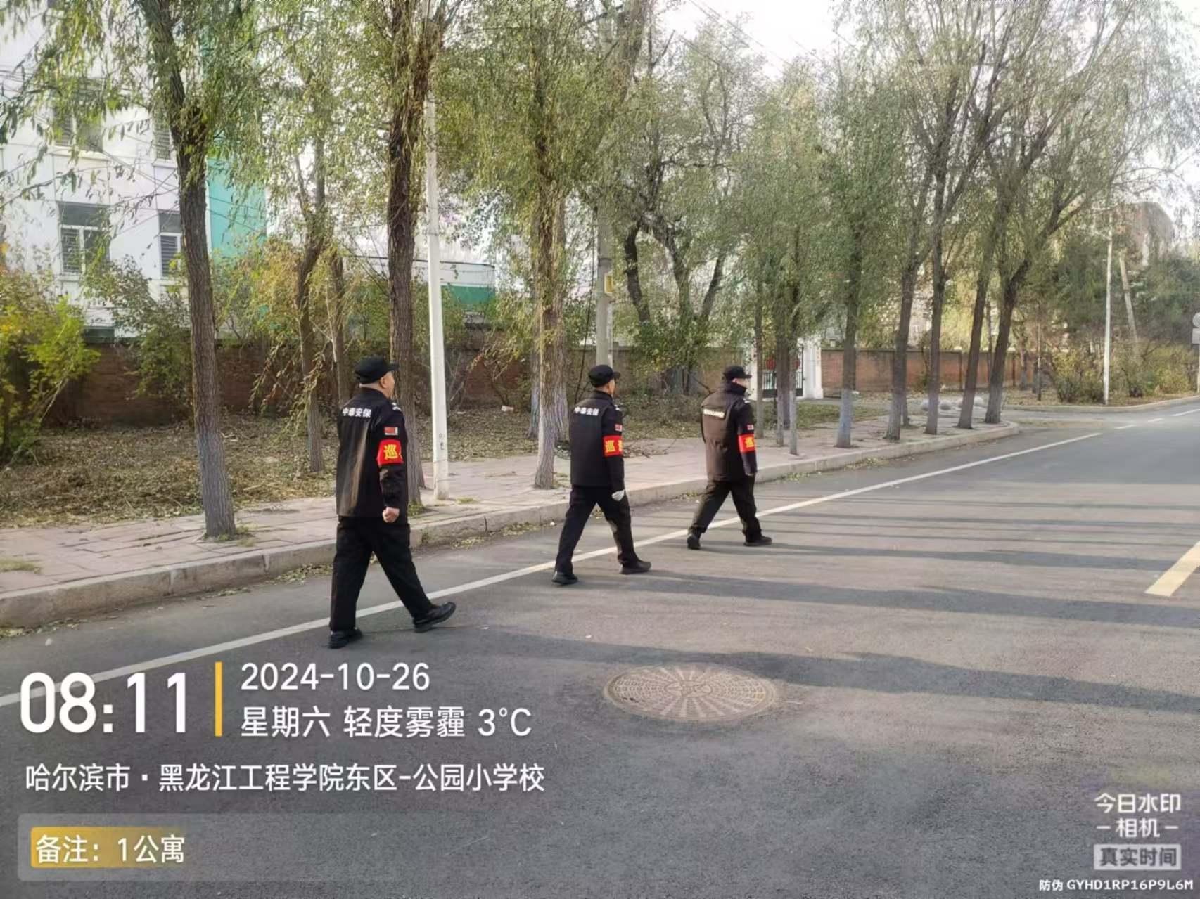

一份信任，一份认可，一份责任。集团将以此次进驻黑龙江工程学院项目为契机，持续加强安保团队的建设与管理，不断提升服务质量和水平。在未来的工作中，集团将始终秉持专业、负责、敬业的精神，以高度的责任感和使命感，为黑龙江工程学院打造一个安全、稳定、和谐的校园环境。

**02 简讯|集团召开部门工作会议：凝心聚力 共促发展**

为了达到统一思想认识，明确工作重心、梳理工作思路以及反思不足之处的目的，同时强化各部门之间的交流协作，确保后续工作的顺利开展和落实，激励全员齐心协力冲刺四阶段，推动集团再创新发展，集团于10月28日召开部门负责人工作会议。

在此之前，人事部、市场部、经营管理部等各部门的成员内部也按照指示定期召开了小型会议，大家就日常工作中存在的问题和困难进行交流探讨。

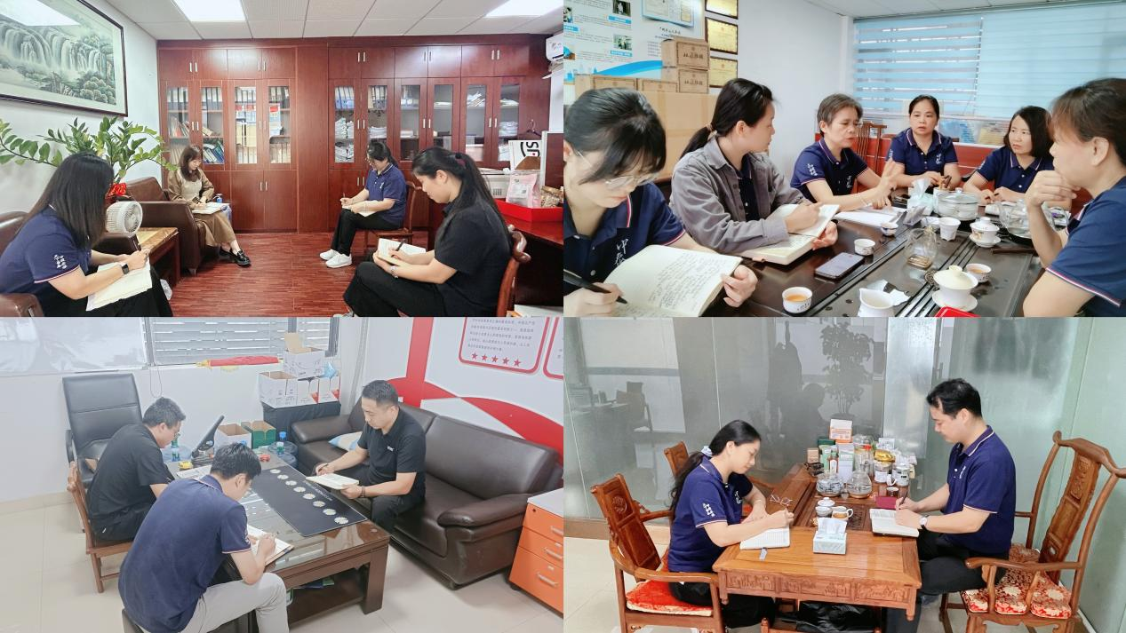

而在此次会议上，各部门负责人针对会议成果、近期工作和遇到的困难进行详细汇报，并作出反思总结。

集团董事长申强认真听取了各部门的工作汇报后，也分别给予了针对性的指导性建议。

综合10月份的工作开展情况，申董事长指出大家既是集团骨干，又是集团股东，在新形势、新环境、新要求下，更需要作为榜样和引领者，以主人翁的姿态和精神，努力团结全体员工，紧跟时代发展变化的步伐，勇敢直面风险挑战，毅力担当发展重担，牢固树立创新驱动发展的理念，在踏踏实实地将自己的本职工作做精做细的同时，还应该不断学习进取，为集团的发展之路贡献新点子，新方法，新思路，提出好建议、好想法、好方案，不断为集团发展的浪潮注入思想的活力源泉。

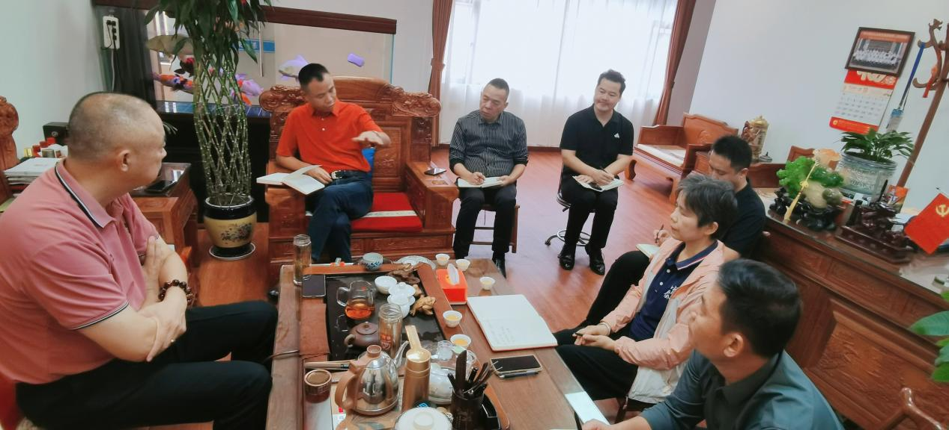

**与此同时，申董事长再度强调“安全”的重要性。**

董事长指出各部门肩负着上承战略、下接落实的重要职能，既要在工作管理中体现专业性，确保集团各项部署决策得以贯彻落实，也要在工作过程中展示人文关怀和人性温度，要对基层队员的性格爱好、工作困难、生活、家庭等各方面都做到了然于心，做到员工档案无形于心，从而做到以理服人，以情动人，以心暖人，确保能够锻造出一支支思想积极向上、专业能力过硬、职业素养高超、道德品行优良的安保队伍，使其在守护一方平安的过程中，自身内部亦稳如泰山、坚若磐石。

此次会议为集团各部门接下来的工作指明了方向，明确了重点。各部门负责人纷纷表示将以此次会议为契机，带领部门员工认真落实董事长的指示和要求，团结一心，砥砺前行，为集团的发展贡献自己的力量。

**项目动态**

**01 中泰正能量|老人突然昏厥倒地 集团安保紧急救援**

“快过来，有名老太太晕倒了！”

2024年10月25日晚上23点15分，集团某住宅项目北门外围有一名老人突发疾病，倒在地上陷入了昏迷状态。

门岗队员做出应急救援快速反应，迅速上报。集团当值班长夏志强接到通知后，立刻带领巡逻岗薄明军以最快的速度赶到了晕倒老人的身边。经现场他们确认该老人是本小区业主，并初步判断老人为突发性疾病昏厥，被发现时几乎没有了心跳和呼吸，情况十分危急。

面对这一情况，夏志强和薄明军表现出了极高的专业素养和冷静应对的能力。夏志强凭着培训时所学的应急抢救知识，立即用手托住对方的头和颈部，舒展放平老人的身体，让其保持呼吸通畅，同时双膝跪在地上，对老人采取了心肺复苏急救措施。

一下、两下、三下、四下……夏志强一边按压一边观察老人的情况，而薄明军也快速拨通了120进行求救，并就老人昏倒的具体位置以及老人的情况与急救中心进行详细沟通，与此同时，他联系到了老人的家属，说明情况。

跪地连续数十分钟近千次的按压，使得夏志强全身大汗淋漓，额间的汗水也不断滴落。此时老人的情况并没有明显好转，夏志强却依然没有停下抢救的速度，还是全身心投入在这场与死神赛跑的生死较量中，因为他深知，这是一条生命，只要有一线生机，都不能轻易放弃。

直到120救护车赶到现场，夏志强和薄明军两人又配合和协助医护人员开展现场急救，直到家属和老人一起前往医院。

其实在9月份的时候，该项目一男性业主半夜在家突然出现不适状况，倒地求救，也是领班夏志强带着队员前去业主家中开展救援工作，最后为其赢得了宝贵的救援时间。

关键时刻的挺身而出，是平日里的训练有素，更是责任与担当的具象表达。他们的行为不仅仅是一次简单的救援行动，更是对生命的尊重和守护。每一次的紧急情况都是对他们的挑战和考验，而他们也一次次用自己的实际行动在最关键的时刻为群众筑起一道守护生命安全的防线，无声地诠释着何为安保人员的专业、责任和担当。

**02 培训动态|多元技能齐修炼 全面筑牢安全墙**

**礼仪礼节：**

保安的礼仪是保安人员文明行为的道德规范和标准，是保安人员的生活行为规范和待人处事的准则，在现代社会，安保不仅是维护社会稳定的重要力量，更是展示着小区、单位等场所和服务水平的重要窗口。

因此在日常培训中，集团各项目的骨干也会带领着队员持续且深入学习各种礼仪规范。从着装、站姿、到微笑服务、礼貌用语，每一个细节都经过严格训练。

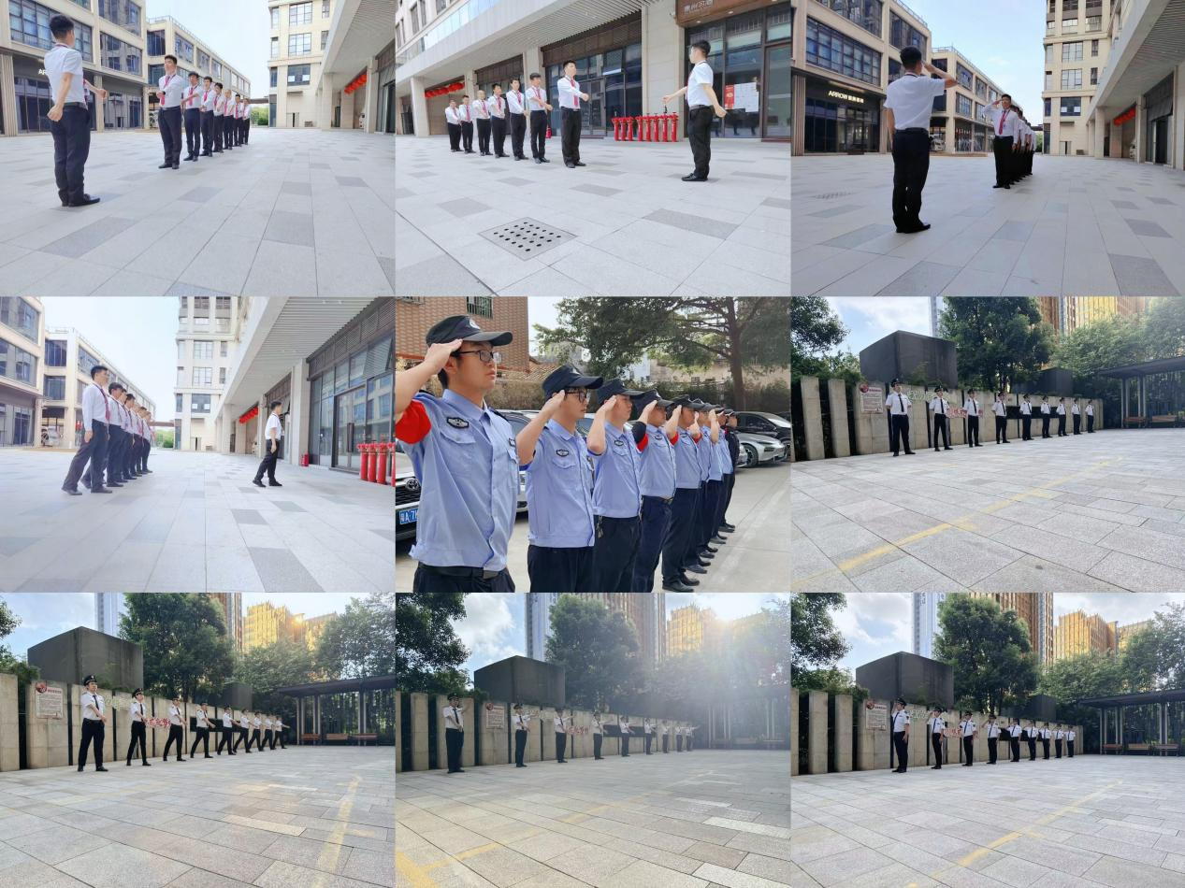

**消防培训：**

火灾无情，预防为先。十月份，集团各项目安保队伍也积极开展消防培训，在队长的带领下，集团的队员们都认真学习消防知识和技能，了解着灭火器、防毒面罩、烟感器、灭火毯、燃气报警器、消火栓等各类消防器材的具体使用方法。

与此同时，一次次有关自救互救、有序撤离、疏散救援的实际操作和模拟演练也在不断地强化着他们应急救援的能力，确保真正发生火灾的时候他们能够正确使用灭火器材进行灭火，从而将火灾控制在最初阶段，将危险和损害降到最低。

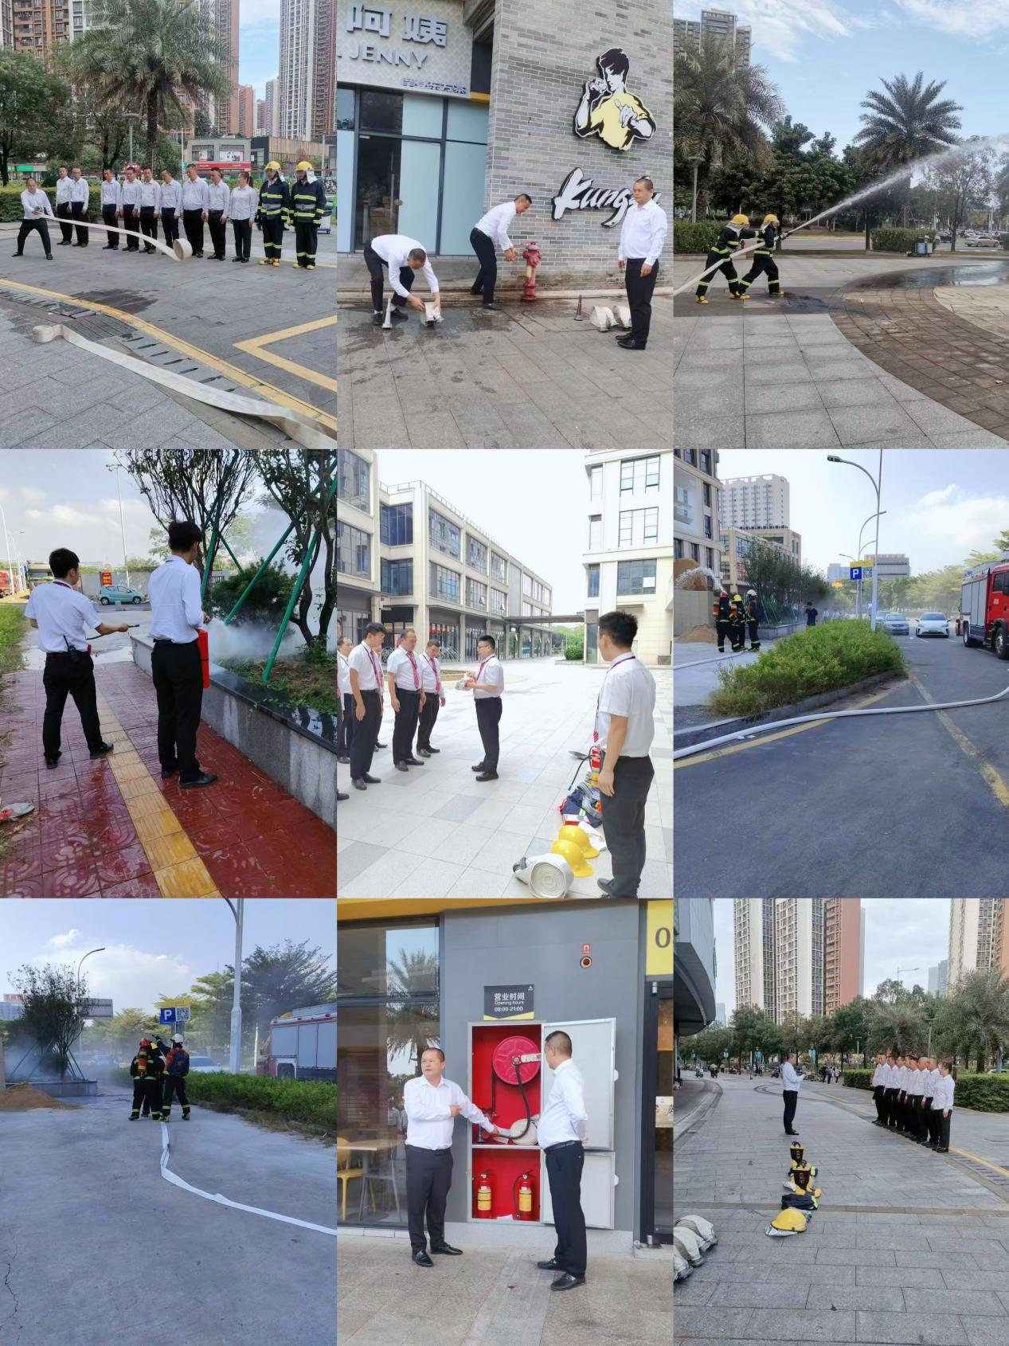

**心肺复苏：**

心搏骤停一旦发生，如得不到即刻及时地抢救复苏，4~6分钟后会造成患者脑部和其他人体重要器官组织不可逆的损伤，因此心搏骤停后的心肺复苏就显得尤为重要，而所掌握的心肺复苏技能便有可能成为挽救生命的关键。

然而在发达国家的心肺复苏的成功率可达47.5%，而在我国院外却不足4.5%，与此同时，我国心肺复苏技术的普及率仅在1%左右。急救知识是每个人都应该具备的重要技能，而作为承担着护航一方平安重要使命的安保人员，更是应该熟知和掌握，因此心肺复苏培训也成为安保培训中的重要内容。

在专业医护人员的指导下，集团个别项目在十月份开展了心肺复苏培训。

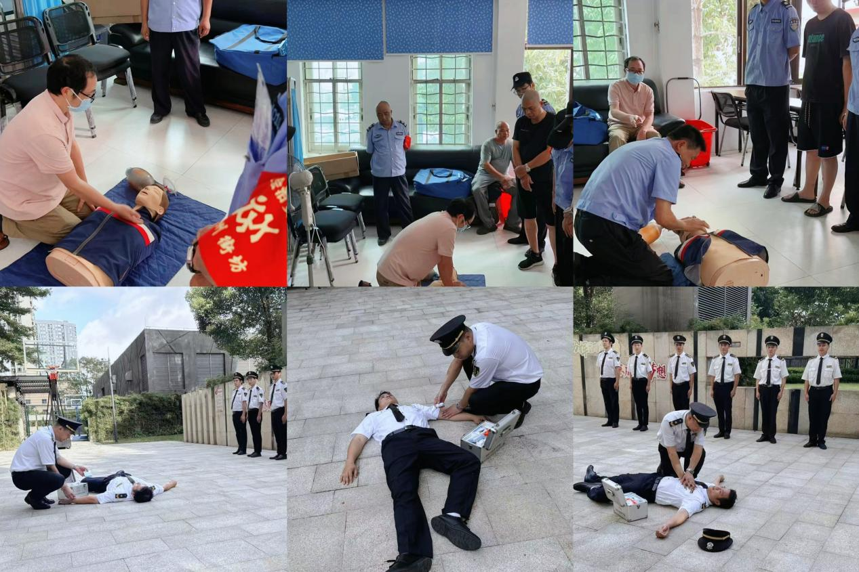

在培训中，队员们了解着人工呼吸、按压方法、心肺复苏的有效指征和拨打120电话注意事项等内容，并认真学习如何判断患者是否丧失意识、有无自主呼吸、有无脉搏等知识，仔细观摩并且积极操作，一次次地演练着胸外心脏按压、清理口腔异物、开放气道、人工呼吸等重要环节，而集团安保队伍应急抢救以及相互协作等方面的能力也在不断提升。

**防恐防暴：**

在当今社会，防恐防暴形势不容忽视。社会安全问题逐步受到多方关注，因此集团各项目的安保队伍也持续且深入地开展着防恐防暴培训。

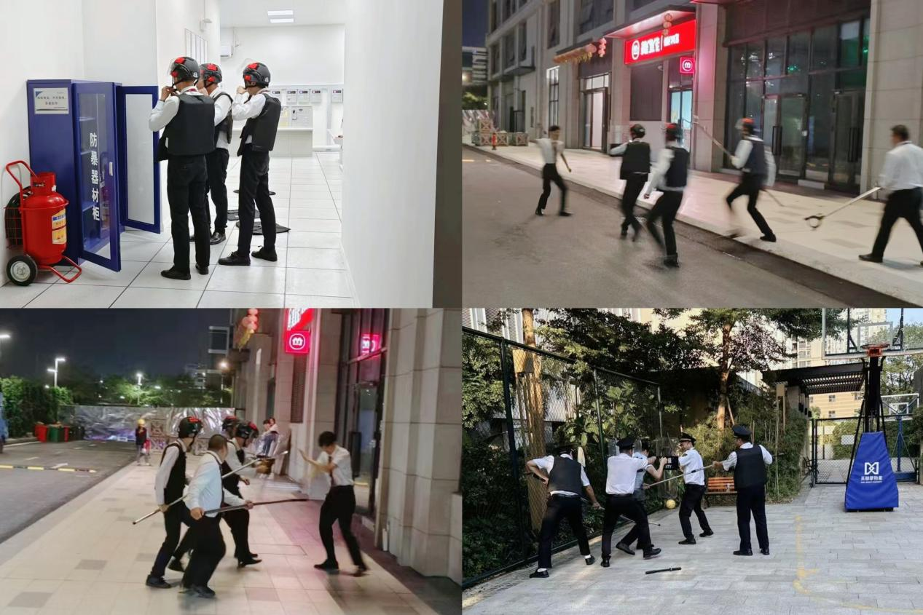

从学习如何识别可疑人员和物品，以及应对突发暴力事件的策略，到专业防暴叉、盾牌等防暴器具的正确使用方法和注意事项，从通过模拟突发事件，采取最小作战单元“二对一、三对一”的战术技能与协同作战的方式进行处置，到演练结束时的现场讲解点评，他们通过理论与实践相结合的方式，从经验中吸取经验教训，从实践中掌握应对技巧，在培训过程中不断增强安全防范意识，也不断提高突发公共事件下的应急反应能力和自救、他救、以及互救的能力，为社会的平安筑牢着一道坚不可摧的防线。